**ПрофВести**

**№ 02 (09) 2017, февраль - март**





Информационно-правовое обеспечение ГАРАНТ

МОЩНОЕ ОРУЖИЕ ПРОФЕССИОНАЛА!

№11, 20.03.2017-26.03.2017

Подготовлено компанией ГАРАНТ ООО «Гарант-Сервис» тел. (4922) 410-412

**В следующем году могут сделать три рабочие субботы.**

В случае принятия проекта подготовленного Минтрудом России постановления, в будущем году нас ждут 10-дневные новогодние каникулы (c 30 декабря 2017 года по 8 января 2018 года), 4-дневные выходные в связи с празднованием Международного женского дня (с 8 по 11 марта) и Праздника Весны и Труда (с 29 апреля по 2 мая), а также 3-дневные выходные по случаю Дня защитника Отечества (c 23 по 25 февраля), Дня России (с 10 по 12 июня) и Дня народного единства. Между тем День победы мы будем праздновать один день – праздник в 2018 году выпадает на среду, 9 мая.

**О правилах заполнения декларации 3-НДФЛ за 2016 год налоговики расскажут14 и 15 апреля.**  
Напомним, что в этом году подать декларацию нужно будет до 2 мая, так как последний день подачи декларации 30 апреля приходится на выходной день, воскресенье, после которого идет понедельник 1 мая, являющийся в России праздничным днем. Кроме того, в текущем году налогоплательщикам, декларирующим доходы за 2016 год, больше не нужно представлять декларацию по НДФЛ, если налог не был удержан налоговым агентом. Налоговая инспекция на основании сведений от налоговых агентов самостоятельно начислит налог и направит уведомление на его уплату (п. 6 ст. 228 Налогового кодекса в редакции Федерального закона от 29 декабря 2015 г. № 396-ФЗ). Оплатить налог необходимо будет до 1 декабря (п. 6 ст. 228 НК РФ).

**Заявление о перерасчете пенсии теперь можно подать через портал госуслуг.**Если документы, необходимые для перерасчета пенсии, находятся в распоряжении госорганов, ПФР запросит их самостоятельно в рамках межведомственного взаимодействия, и пенсионеру не придется прикладывать их к заявлению. Но это правило не распространяется на документы личного хранения, которые не могут находиться в распоряжении органов власти. При необходимости приложить такие документы после подачи заявления в электронной форме заявителю необходимо будет в течение 5 рабочих дней представить их в территориальный орган ПФР, указанный в заявлении. Уведомление ПФР о принятом решении будет направлено также через личный кабинет портала госуслуг.

**Работодатель должен закрепить срок выплаты премии**.  
Минтруд России напомнил, что системы доплат и надбавок стимулирующего характера и системы премирования устанавливаются коллективными договорами, соглашениями, локальными нормативными актами (ч. 2 ст. 135 Трудового кодекса). Между тем, если, к примеру, положением о премировании установлено, что выплата премии работникам за месяц осуществляется в месяце, следующем за отчетным, или указан конкретный срок ее выплаты, а по итогам работы за год также указана конкретная дата ее выплаты, то это не будет нарушением трудового законодательства.

**В стаж госслужбы московских служащих будут включаться периоды работы в других организациях.**  
При исчислении стажа госслужбы будут учитываться периоды работы в должности руководителей и специалистов организаций, в которых получены знания и опыт, необходимые для выполнения функциональных обязанностей по замещаемой должности госслужбы. Однако эти периоды работы не будут включаться в стаж для назначения пенсии за выслугу лет.

**Госдума приняла во втором чтении законопроект о приоритете натурального возмещения по ОСАГО.**

В документе появились новые положения в сравнении с первоначальным проектом документа. В частности, определена максимальная продолжительность восстановительного ремонта – он не должен превышать 30 дней. Также появилось положение о том, что сумма возмещения будет рассчитываться без учета износа деталей и автомобиля. Подчеркивается, что использование бывших в употреблении деталей запрещено.

**Туристов обязали информировать МЧС о походах в труднодоступную местность.**  
Уведомить спасателей о планируемом путешествии необходимо не позднее чем за 10 рабочих дней до его начала. При этом не уточняется, какая ответственность грозит туристу или туроператору в случае неуведомления или нарушения срока уведомления обэкстремальном походе.

Изменения законодательства Владимирской области

**Определение начальной цены предмета аукциона**

**Постановление администрации Владимирской области от 16 февраля 2017 г. № 135 “О порядке определения начальной цены предмета аукциона на право заключения договора об освоении территории в целях строительства и эксплуатации наемного дома коммерческого использования, аукциона на право заключения договора об освоении территории в целях строительства и эксплуатации наемного дома социального использования”**

Установлены правила определения начальной цены предмета аукциона на право заключения договора об освоении территории в целях строительства и эксплуатации наемного дома коммерческого использования, договора об освоении территории в целях строительства и эксплуатации наемного дома социального использования.

**Компенсации поставщикам социальных услуг**

**Постановление администрации Владимирской области от 26 февраля 2017 г. № 168 “Об утверждении Порядка предоставления субсидий юридическим лицам (за исключением субсидий государственным (муниципальным) учреждениям), индивидуальным предпринимателям, а также физическим лицам, являющимся поставщиками социальных услуг”**

Определены процедура и условия предоставления субсидий юридическим лицам (за исключением субсидий государственным (муниципальным) учреждениям), индивидуальным предпринимателям, а также физическим лицам, являющимся поставщиками социальных услуг.   
Предоставление субсидии осуществляется на основании соглашения о предоставлении субсидии между поставщиком социальных услуг и департаментом.  
Субсидия перечисляется не позднее десятого рабочего дня после принятия департаментом решения о предоставлении субсидии. В срок не позднее 5 рабочих дней со дня получения соглашения о предоставлении субсидии, подписанного поставщиком социальных услуг, департамент подписывает соглашение о предоставлении субсидии. Размер субсидии определяется на основании сведений о размере недополученных доходов поставщика социальных услуг в отчетном периоде.

**Комфортная городская среда - реализация проекта**

**Указ Губернатора Владимирской области от 26 февраля 2017 г. № 20 “О создании межведомственной комиссии при Губернаторе области по обеспечению реализации приоритетного проекта "Формирование комфортной городской среды"**

При Губернаторе области создана межведомственная комиссия по обеспечению реализации приоритетного проекта "Формирование комфортной городской среды".   
Определены основные функции комиссии. В частности, она осуществляет контроль за реализацией приоритетного проекта и рассматривает вопросы, возникающие в связи с его реализацией, осуществляет контроль и координацию выполнения мероприятий по поддержке обустройства мест массового отдыха населения, рассматривает отчеты муниципальных образований - получателей субсидии из областного бюджета о реализации муниципальных программ на 2017 год, отчеты администрации области, направляемые в Минстрой России.

**Бюджетный прогноз Владимирской области на период до 2028 года**

**Постановление администрации Владимирской области от 22 февраля 2017 г. № 155 “О бюджетном прогнозе Владимирской области на период до 2028 года”**

Бюджетный прогноз на долгосрочный период содержит основные характеристики консолидированного, областного бюджетов Владимирской области и бюджета территориального фонда обязательного медицинского страхования Владимирской области, показатели предельных объемов финансового обеспечения государственных программ Владимирской области, а также основные подходы к формированию бюджетной политики на долгосрочный период и оценку бюджетных рисков.

Практическая реализация данного инструмента долгосрочного бюджетного планирования - это обеспечение долгосрочной сбалансированности бюджетов Владимирской области и установление предельных объемов финансового обеспечения для разработки главными распорядителями средств областного бюджета государственных программ Владимирской области, выходящих по срокам за трехлетний период. 

**ПрофВести**

**№ 02 (09) 2017, февраль - март**



*ПрофВести выходит уже целый год!*

*Но только в последние месяцы вы - наши читатели стали активно участвовать и помогать нам в издании городского профсоюзного журнала, что нам особенно приятно. На нашу электронную почту стали поступать письма с рассказами о жизни ваших первичных организаций, о том, как дружно вы отдыхаете, насколько вы едины и дружны в своих коллективах.*

*Мы будем благодарны за любую полезную тематическую информацию и обязательно опубликуем её на страницах нашего электронного журналаПроф Вести ...*

*И сегодня мы вновь хотим рассказать вам о наших членах профсоюза.*

*Это письмо пришло из детского сада №20 (первичная профсоюзная организация МБДОУ г. Владимира "Детский сад № 20"насчитывает 22 члена профсоюза)....*

Добрый день всем работникам нашего профсоюза!

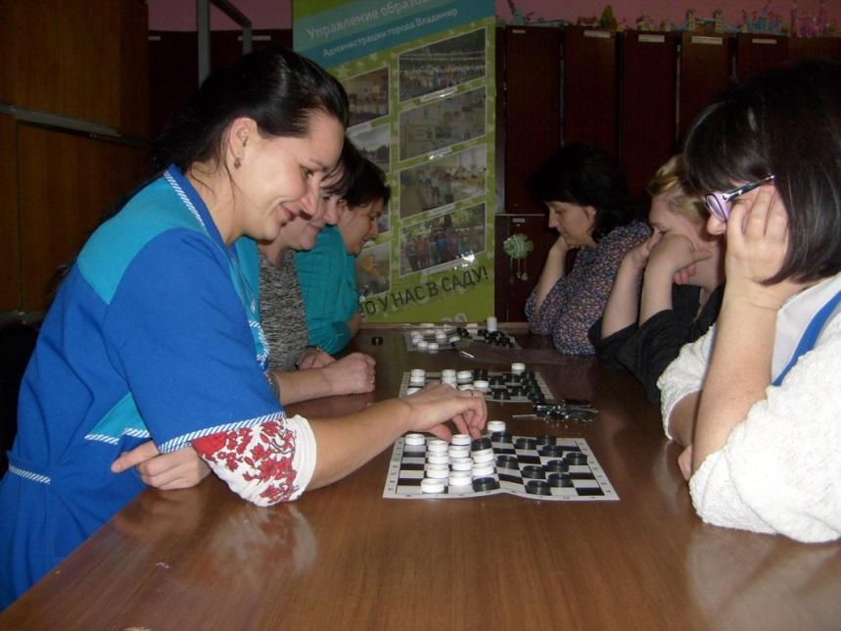Немного хочется поделиться тем, как мы живем в нашем детском саду №20 г. Владимира.

В январе месяце у заведующего ДОУ Галины Николаевны зародилась идея проведения шашечного турнира для работников учреждения, который мы и организовали.

В турнире приняло участие 17 человек, из них в основном члены профсоюза.

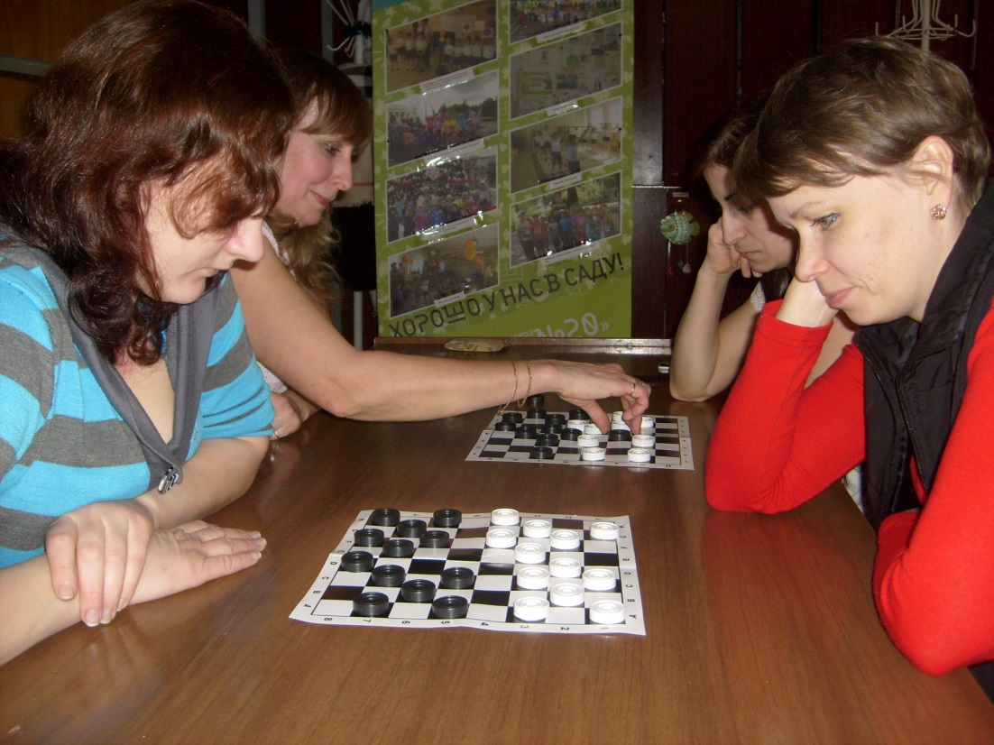Турнир проходил в 2 этапа, т.е. нам потребовалось два дня, чтобы определился лидер. Конечно, мы играли в тихий час. Каждый тур торжественно открывался. Каждого выигравшего награждали аплодисментами. Сколько получили положительных эмоций от игры. В заключении подвели итоги, и оказалось: 1 место заняла воспитатель Заболотникова Татьяна , 2 место работник прачечной, член профсоюза Зотова Ирина.

Победители получили дипломы.

Работники обратились с пожеланиями еще провести такие соревнования, так понравилось.

Общие радостные моменты сплачивают коллектив, снимают напряжение при работе с детьми, помогает раскрыть способности коллег. Мы предлагаем присоединиться к нашему «шашечному» движению другим образовательным учреждениям нашего города!!!

Шашечный турнир продолжается у детей подготовительных групп.

В планах совместное посещение музея у парка Пушкина и выход в театр. Призываем жить и работать, развиваясь, тем более в нашем городе такие возможности есть.

С уважением коллектив МБДОУ№20.

***Из опыта работы первичной профсоюзной организации***

*Дорогие наши читатели, мы уже рассказывали о дружной первичной организации* МАУ «Средней общеобразовательной школы № 37 г. Владимира», которая насчитывает 52 члена профсоюза.

В этом номере они решили поделиться с нами своим шикарным праздничным пирогом…..

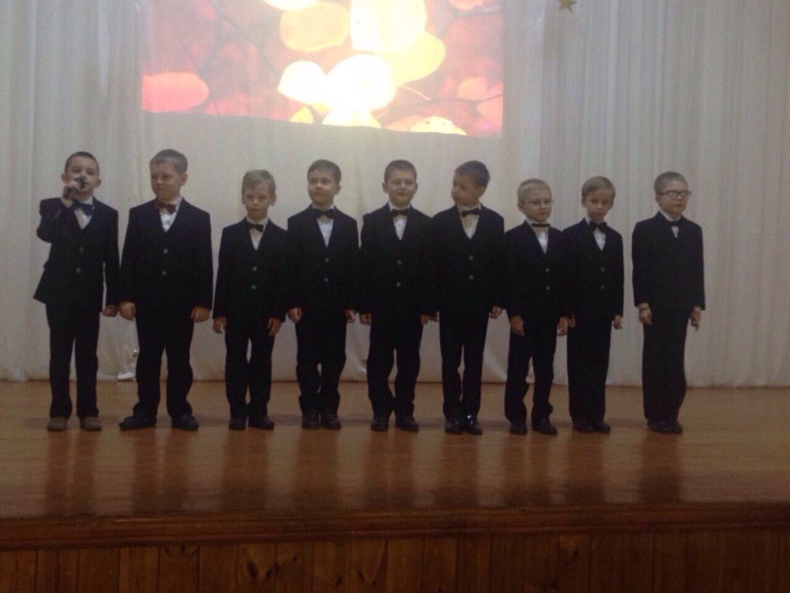Праздник 8 Марта все ждут с нетерпением, потому что это праздник женщин, любви и весны.

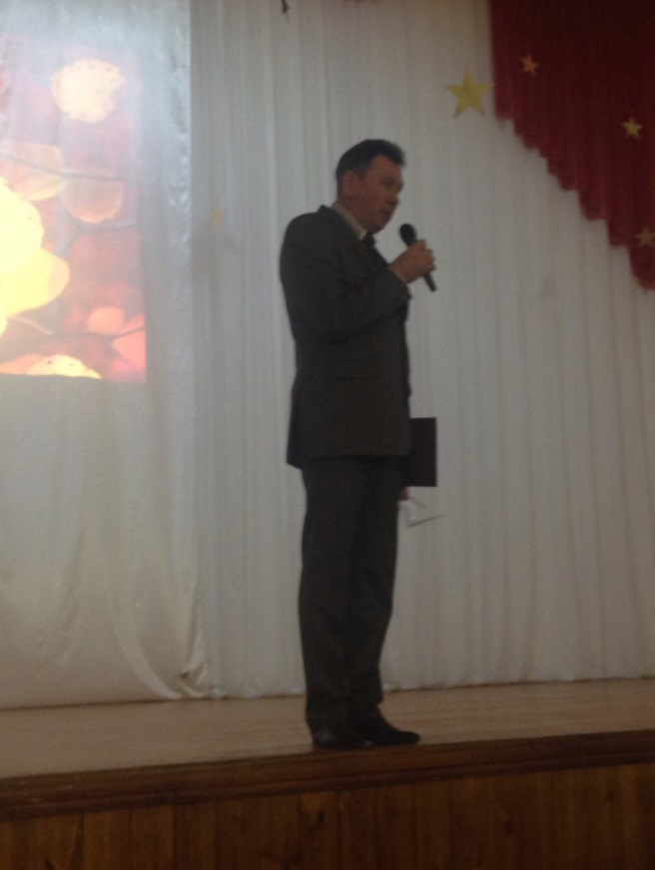 В этот день в нашей школе традиционно проходит концерт, который готовят учащиеся для своих любимых учителей – женщин. Сколько юных талантов раскрывается на глазах педагогов, сколько искренней любви звучит в детских стихах и песнях!

Мужчины во главе с директором школы Валерием Владимировичем Акининым каждый год готовят интересное поздравление для женской половины коллектива, проводят смешные конкурсы, вручают подарки. А потом мы пьем чай с вот такими пирогами!

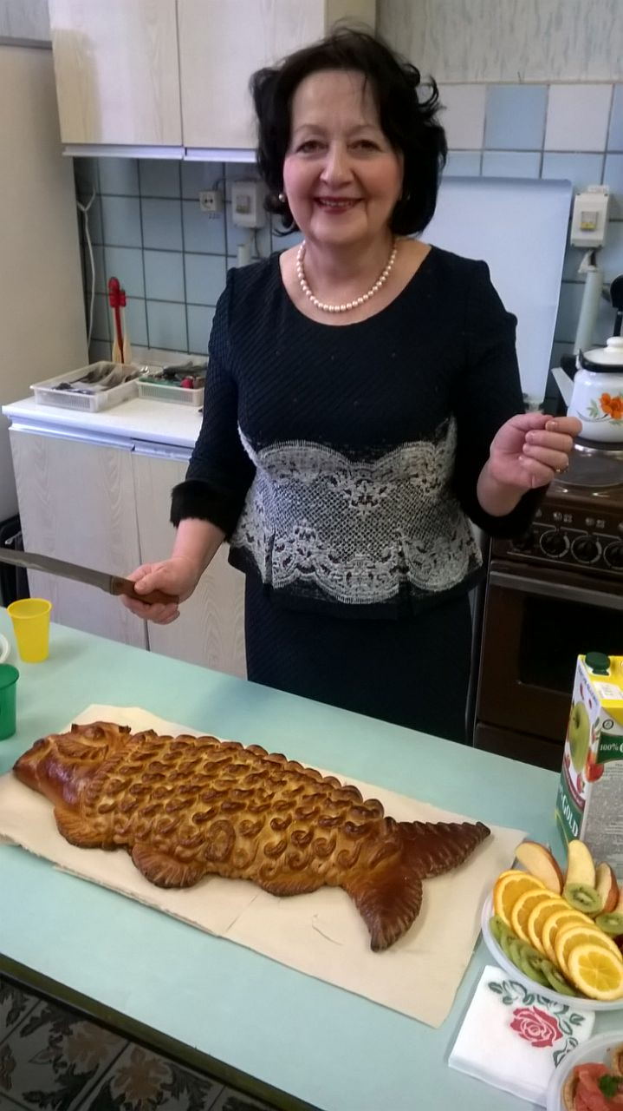

Новикова Т.Л. – председатель профкома школы

**ПрофВести**

**№ 02 (09) 2017, февраль - март**



**Уважаемы коллеги!!!**

**Мы открыли рубрику ВОПРОС – ОТВЕТ, где вы можете задавать вопросы, ответы на которые мы будем размещать в нашем электронном журнале. Вопросы можно направлять по электронной почте на адрес: gorcom33_ev@mail.ru.**

**Вопрос:**

***Подскажите, есть ли возможность приобретения льготных путевок дляотдыха и оздоровления детей?***

**Ответ:**

Организация отдыха и оздоровления детей и подростков в летний период проводится в 2детско-юношеских центрах отдыха:

- **Детско-юношеском центре отдыха «Дружба**»

- **Детско-юношеск**ом **центр**е **отдыха «Икар»**

**По вопросам приобретения путевки необходимо обращаться в Управление по делам молодёжи администрации г. Владимира по адресу:**  
г. Владимир, ул. Михайловская, д. 24, тел/факс (4922)33-41-99  
c 08-30 до 17-00, перерыв с 12-00 до 12-30

**Необходимые документы:**

* копия свидетельства о рождении (паспорт) с пропиской и оригинал;
* копия медицинского полиса ребенка;
* медицинская справка (оформляется в поликлинике по месту жительства);
* справка с места работы одного родителя (с реквизитами);
* для родителей, имеющих разную фамилию с ребенком – копию свидетельства о браке, разводе, усыновления и др.

**Прием заявлений и продажа путевок начинается** с момента официального опубликования постановления администрации города Владимира "Об организации отдыха, оздоровления и занятости детей и подростков города Владимира" текущего года, которым устанавливается стоимость путевок

----------------------------------------------------------------------------------------------------------

***Продолжается прием заявок***

***в санаторно-оздоровительные лагеря круглогодичного действия***

***Владимирской, Ивановской обл. и Краснодарского края***

***для детей школьного возраста до 15 лет (включительно),***

***работающих граждан, зарегистрированных в г. Владимире***

**Предварительная запись на подачу заявок в детские санаторно-оздоровительные учреждения осуществляется родителями/законными представителями строго:**

**— по телефону 30-56-06 (***согласно графику работы отдела***);**

**— по электронной почте -**[**ooiod_doospc@edu.vladimir-city.ru**](mailto:ooiod_doospc@edu.vladimir-city.ru)**(***согласно графику работы отдела***)**

***При подаче заявки необходимо указать:*        ФИО, дату рождения ребенка;**

**ФИО, контактный телефон родителя/законного представителя, место работы,**

**должность, рабочий телефон, предполагаемый регион и период оздоровления**

***Часы предварительной записи:****понедельник-пятница с 9:00до 16:30,*

*перерыв с 12:00 до 13:00*

**​                   ВНИМАНИЕ!   Заявки, поданные родителями (законными представителями)**

**вне графика работы отдела считаются недействительными!**

**Подача заявлений на санаторное оздоровление детей осуществляется в соответствии с квотой, выделенной Департаментом образования администрации Владимирской области, (ГБУВО «РИАЦОКО»)**

***Квота, выделенная в 2017 году на г. Владимир на круглый год -1180 детей​***

**Представителей профсоюзных организаций и предприятий** просим довести до сведения сотрудников информацию о том, что подача заявок на санаторно-курортный отдых детей осуществляется согласно  предварительной записи родителем /законным представителем либо представителем организации/предприятия, где работает родитель (законный представитель) в отдел организации оздоровления и отдыха детей, МБУДО «ДООспЦ».

 В случаеподачи заявок представителям организаций/предприятий, необходимо иметь при себе[**Доверенность представителю организации на подачу заявки.doc**](http://edu.vladimir-city.ru/SiteAssets/SitePages/%D0%9E%D1%82%D0%B4%D1%8B%D1%85%20%D0%B4%D0%B5%D1%82%D0%B5%D0%B9/%D0%94%D0%BE%D0%B2%D0%B5%D1%80%D0%B5%D0%BD%D0%BD%D0%BE%D1%81%D1%82%D1%8C%20%D0%BF%D1%80%D0%B5%D0%B4%D1%81%D1%82%D0%B0%D0%B2%D0%B8%D1%82%D0%B5%D0%BB%D1%8E%20%D0%BE%D1%80%D0%B3%D0%B0%D0%BD%D0%B8%D0%B7%D0%B0%D1%86%D0%B8%D0%B8%20%D0%BD%D0%B0%20%D0%BF%D0%BE%D0%B4%D0%B0%D1%87%D1%83%20%D0%B7%D0%B0%D1%8F%D0%B2%D0%BA%D0%B8.doc)от каждого родителя (заявителя).

**ОБРАЩАЕМ ВАШЕ ВНИМАНИЕ!**

В целях удобства, упорядочения системы приема заявок на санаторное оздоровление детей, а также в связи с усилением режима **антитеррористической** безопасности в учреждении

**Предварительная запись на подачу заявлений в детские санаторно-оздоровительные учреждения круглогодичного действия по личной явке не предусмотрена!**

**Представителей профсоюзных организаций и предприятий**просим довести до сведения сотрудников информацию о том, что подача заявок на санаторно-курортный отдых детей осуществляется согласно  предварительной записи родителем /законным представителем либо представителем организации/предприятия, где работает родитель (законный представитель) в отдел организации оздоровления и отдыха детей, МБУДО «ДООспЦ».

В случаеподачи заявок представителям организаций/предприятий, необходимо иметь при себе[**доверенность (по установленной форме)**](http://dooc.ouvlad.ru/files/2016/01/%D0%94%D0%BE%D0%B2%D0%B5%D1%80%D0%B5%D0%BD%D0%BD%D0%BE%D1%81%D1%82%D1%8C-%D0%BF%D1%80%D0%B5%D0%B4%D1%81%D1%82%D0%B0%D0%B2%D0%B8%D1%82%D0%B5%D0%BB%D1%8E-%D0%BE%D1%80%D0%B3%D0%B0%D0%BD%D0%B8%D0%B7%D0%B0%D1%86%D0%B8%D0%B8-%D0%BD%D0%B0-%D0%BF%D0%BE%D0%B4%D0%B0%D1%87%D1%83-%D0%B7%D0%B0%D1%8F%D0%B2%D0%BA%D0%B8-2016.doc)от каждого родителя (заявителя).

**Документы, необходимые для подачи заявки на санаторное оздоровление детей:**

* [**Заявление (по установленной форме)**](http://dooc.ouvlad.ru/files/2016/01/%D0%97%D0%B0%D1%8F%D0%B2%D0%BB%D0%B5%D0%BD%D0%B8%D0%B5-2016.doc)**;**
* Заверенная работодателем, копия свидетельства о рождении или паспорта ребенка;
* Заверенная работодателем, копия медицинского страхового полиса ребенка;
* Справка медицинского учреждения для получения путевки (форма №070/у-04).
* Заверенные копии документов, подтверждающего родство ***(если фамилия заявителя отличается от фамилии ребёнка)*** — свидетельство о заключении или расторжении брака, документ об усыновления  или установлении отцовства, копию удостоверения опекуна и постановление о назначении опеки (если ребёнок опекаемый).
* При подаче заявок на санаторно-курортный отдых детей гражданам, являющимся ИП и не имеющим печати, необходимо предоставить заверенные нотариально (или в ИФНС) копии свидетельств о государственной регистрации и постановке на учет в налоговом органе либо выписку из ЕГРИП.



**Заявление по установленной форме с полным пакетом документов   подается согласно графику подачи заявок**

в МБУДО «ДООспЦ»

по адресу: **г.Владимир, ул.Юбилейная, д.44**, каб. 210,

отдел организации оздоровления и отдыха детей.

***Телефон для справок:*  *30-56-06***

Получить дополнительную консультацию по  вопросам организации оздоровления и отдыха вы можете на сайте МБУДО «ДООспЦ» ([**www.dooc.ouvlad.ru**](http://www.dooc.ouvlad.ru/)**)**в  разделе  [**«обратная связь»**](http://dooc.ouvlad.ru/contact/)**.**

**ПрофВести**

**№ 02 (09) 2017, февраль - март**



**Уважаемые коллеги!!!**

Электронный журнал "ПрофВести" предназначен для размещения в информационных уголках первичных организаций Общероссийского Профсоюза образования в г. Владимире.

Мы готовы рассказать о событиях, происходящих в вашей профсоюзной организации.

Требования к оформлению материалов для электронного журнала "ПрофВести"

Порядок компоновки текста (все элементы являются обязательными):

- Заголовок статьи;

- Текст статьи;

- В конце статьи сведения об авторе(-ах): Ф.И.О. автора, должность; полное название учреждения, в котором работает автор; должность/членство в профсоюзе; электронный адрес автора, контактный телефон.

Текст в формате Microsoft Word (*.doc). Использование таблиц в тексте не допускается. Фотоматериалы и рисунки предоставляются отдельно от текста в электронном виде в формате JPEG. Не принимаются в работу рисунки и фотоматериалы, созданные или сохраненные в любых версиях Miсrosoft Word, Microsoft Excel, Microsoft PowerPoint, OpenOffice. Объем текста должен быть не менее 1000 знаков (с пробелами).

Редакция сохраняет за собой право редактирования присланных материалов. Материалы, не отвечающие указанным требованиям оформления, могут быть отклонены без уведомления автора.

Ждем ваших новостей по электронной почте [gorcom33_ev@mail.ru](mailto:gorcom33_ev@mail.ru) до 28 числа текущего месяца.

Скачать электронный журнал вы можете на нашем сайте http://профсоюз 33.рф в разделе «Информационная работа».

**Владимирская городская организация профсоюза**

**работников народного образования и науки РФ**

